Оқу ұйымдастыру қызметінің конспекті
Конспект организованной учебной деятельности

Тәрбиеші/ Воспитатель: Абишева К.А.
Білім саласы(Образовательные области): Здоровье
Ұйымдастырылған оқу іс әрекеті (Организованная учебная деятельность): Физическая культура
Тақырып (Тема): «Путешествие снежинки»
Міндеттер(задачи)
Тәрбиелік-воспитательная: бережное отношение друг к другу, внимание, интерес к ЗОЖ через физические упражнения
Дамытушылық-развивающая: Развивать подвижность суставов и связок, формировать правильную осанку.
Оқыту-обучающая: Формировать умение применять нетрадиционные методы оздоровления: игровой стретчинг, психогимнастика
Көрнекіліктер (Оборудование): индивидуальные коврики для детей, игровое полотно, аудиосопровождение , маска кошки.
Тілдік компонент (Билингвальный компонент): Доброе утро - Кайырлы тан

Ұйымдастырылған оқу қызметінің барасы
Ход организованной учебной деятельности
I Кіріспе бөлімі. Вводная часть(погружение в тему, наводящие вопросы на усвоение прошлого материала, плавный переход к новой теме)

-Давайте поздороваемся друг с другом. (Здравствуйте)
-Как еще можно поздороваться утром? (Доброе утро, Кайырлы тан). А почему оно доброе?
-Скажите, какое время года? (зима)
-Послушайте, ребята, я расскажу вам однуисторию. «Она родилась ранним зимним утром на небе, в обычной снеговой туче. «Какая я красивая!» - сказала она, взглянув на себя в зеркало. И была абсолютно права. Пушистая, белоснежная, лёгкая-лёгкая, почти невесомая. Как вы думаете, о ком эта история? (о снежинке) Давайте поймаем снежинку на ладошку.
Психогимнастика: «Снежинки»
Стою и снежинки в ладошки ловлю.
Я зиму и снег, и снежинку люблю (стучим каждым пальчиком по ладошке)
Но где же снежинки? (сжать кулачки)
В ладошке вода (разжать пальчики)
Куда же исчезли снежинки, куда? (сжать кулачки, разжать пальчики)
Растаяли хрупкие льдинки – лучи (потряхиваем кистями рук, пальчики вниз)
Как видно ладошки мои горячи (трем ладошки друг о дружку)
-Какие снежинки падали к вам на ладошку? (маленькие, белые, холодные…). Пушистые, узорные, игольчатые, красивые, мелкие, белоснежные, невесомые, воздушные,
-Сейчас каждый из вас превратится в снежинку, и мы отправимся в путешествие.
-"Превращаемся в снежинки, заметем мы все тропинки. Вьюга вьюжит, вьюга вьюжит, и снежинки наши кружит" (дети кружатся)
-«Как нас много!»
-Снежинки, впереди нас ждет много трудностей. Кто боится трудностей – тот остается. Как вы думаете: все справимся?
-Как думаете, на чем можно отправиться путешествовать? (предположения детей) виды транспорта
-Я предлагаю отправиться в путешествие на коврах-самолетах (инд. коврики)
-Чтобы дойти до ковров – самолетов, нужно преодолеть препятствия.
II.Негізгі бөлімі/Основная часть (раскрытие новой темы)

Ходьба по залу друг за другом. | Снежинки по лесу летали,  За природой наблюдали.
Ходьба на носках, руки вверх. | Вот березка стоит,  На ребят она глядит.
Ходьба на внешней стороне стопы, руки на поясе. | Тут медведь в берлоге спит, очень сильно он храпит.
Ходьба с высоким подниманием колен. | Через сугробы мы шагаем,  Выше ноги поднимаем
Ходьба приставным шагом вправо, влево. | Через сугроб мы пролетали  И друг другу помогали
Бег в колонне друг за другом. | Я зимы не боюсь,  Очень быстро пробегусь.
Бег с высоким подниманием бедра. | По дороге зимней, гладкой  Побежали, как лошадки
Ходьба друг за другом по залу.Упр на дых | Вот мы шли, шли, шли  К нашим коврикам пришли.

(упражнения выполняются в медленном темпе по 4-5 раз)
Ребята что бы добраться до наших ковров самолетов нам нужно преодолеть еще одно препятствие
Летим мы с вами на волшебных коврах-самолетах. (Большой ковер с отверстиями в виде геометрических фигур) Какой волшебный вход (сказочный проход) выбрал Адиль? (квадрат) А Настя? (овал). Все справились с заданием? Все …

Летим они над высокими деревьями – упражнение «Дерево».
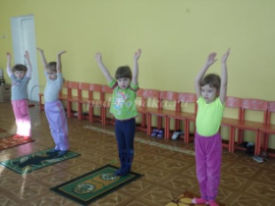
Летим над елками – упражнение «Елка».
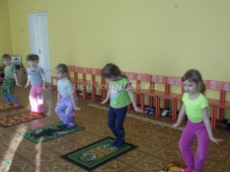
Смотрите, внизу замерзший ручеек – упражнение «Ручеек».
А через ручеек перекинут маленький мостик - упражнение "мостик"
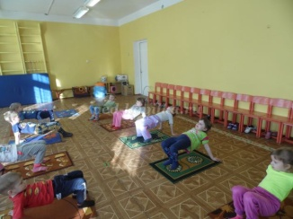
Кто-то идет возле речки – упражнение «Ходьба».
Да это же зайчик - упражнение Зайчик"

«Зайчик»
Кто-то бежит за зайчиком– упражнение «Бег».
Да это же волк – упражнение «Волк».
«Волк»
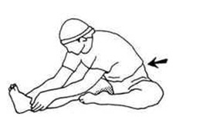

Молодцы! Все справились. Кого можно сегодня похвалить? За что ? Но нам нужно превратиться обратно в ребят и вернутся в детский сад. Чтобы это сделать нам необходимо перейти препятствие (перелезли через геом фиг обратно)

Снежинки покружились и в ребятишек превратились!

IIIКорытынды бөлімі / Заключительная часть (повторение и закрепление)

А что мы любим делать в детском саду? – учится, трудится играть..
В какую игру можно поиграть?
А я вам предложу поиграть игру
«Кошка-котята»- кошка потеряла своих котят

КГКП «Ясли-сад №8» акимата города Рудного

Открытое занятие
по Физической культуре
в средней группе по теме:
«Путешествие снежинки»

Подготовила:
Абишева К.А

